Муниципальное бюджетное дошкольное образовательное учреждение
«Детский сад 19 с. Камбилеевское» МО – Пригородный район РСО-Алания

Утверждаю
Заведующий МБДОУ
«Детский сад №19
С.Камбилеевское_________Н.А.Хаматова

Конспект непосредственно образовательной деятельности
Во второй группе раннего возраста
Тема: «Мойдодыр в гостях у ребят».

Провела воспитатель: Дзигоева И.Т.

Октябрь 2022г

Муниципальное бюджетное дошкольное образовательное учреждение
«Детский сад 19 с. Камбилеевское» МО – Пригородный район РСО-Алания

«Мойдодыр в гостях у ребят».

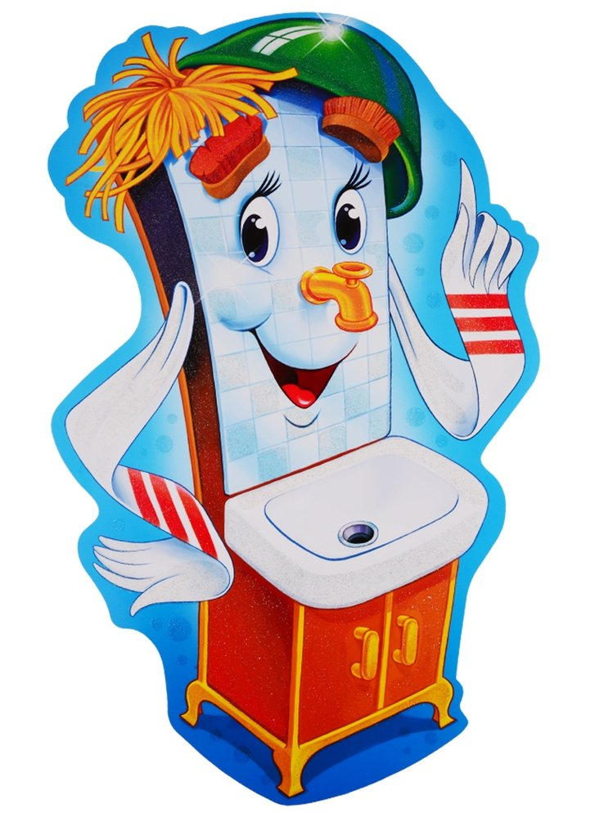

Подготовила воспитатель: Дзигоева И.Т.

Сентябрь 2022г

Заведующая МБДОУ
«Детский сад №19 С.Камбилеевское _________Н.А.Хаматова

Тема: «Мойдодыр в гостях у ребят».
Цель: формирования у детей культурно-гигиенических навыков.
Интеграция образовательных областей: познание, коммуникация, здоровье, музыка.
Задачи: 1.Формировать культурно-гигиенические навыки (мыть руки, лицо, насухо вытирать полотенцем).
2. Расширять представление о воде, её свойствах, значении.
3.Развивать память, мышление.
4.Активизировать в речи детей слова: мыло, мыльница, губка, полотенце
5.Создание положительного эмоционального настроя у детей.
Материалы и оборудование: кукла, тазик с водой, полотенце, мыло, мыльница, губка, Мойдодыр, магнитофон, аудиозапись «Звуки воды»
Предварительная работа: игры с водой, слушание потешек о воде; рассматривание картинок в книгах К.Чуковского « Мойдодыр» , А. Барто «Ах ты, девочка, чумазая», Как умываются зверята; беседы о воде, ее роли в жизни человека.
Ход занятия:
1. Организационный момент.
Воспитатель: дети, посмотрите, как у нас в группе чисто и уютно. Кто наводит порядок и чистоту?
Дети: Ревмира
Воспитатель: чем она моет посуду, пол?
Дети: водой.
Воспитатель: а для чего ещё нужна вода? (ответы детей: умываться)
Для чего вы умываетесь? (ответы детей: чтобы быть чистыми и красивыми, опрятными). Покажите, как вы умываетесь.
Проведение игры- имитации « Нос умойся!»
(воспитатель показывает движения, дети повторяют)
«Кран откройся, нос умойся.
Мойтесь сразу оба глаза.
Мойтесь ушки, мойся шейка,
Шейка мойся хорошенько.
Мойся, мойся, отмывайся
Грязь смывайся, грязь сдавайся!»
Стук дверь, заходит Мойдодыр .
Мойдодыр: Здравствуйте, дети.
Воспитатель: Давайте все дружно поздоровываемся с Мойдодыром, помните, мы с вами читали книгу про него и про мальчика.
Дети: да.
Воспитатель: Что там произошло с мальчиком?
Дети: Мальчик не умывался, не чистил зубы…
Воспитатель: Посмотрите, что-то есть у Мойдодыра, в его красивом мешочке. Что же там у него? А там мыльница с мылом, чтобы смывать грязь с рук; зубная щетка, чтобы чистить зубки; мочалка, чтобы купаться, расческа нужна для того, чтобы расчесывать волосы – все это предметы гигиены, полотенце которым вытираются.
Раздается стук в дверь.

Заведующая МБДОУ
«Детский сад №19 С.Камбилеевское _________Н.А.Хаматова
Воспитатель: кто - же к нам пришел? Да это девочка. Ах, какая она чумазая…
-Ах ты, девочка, чумазая,
Где ты руки так измазала?
Чёрные ладошки, на локтях дорожки!
Девочка:
-Я на солнышке лежала
Руки кверху держала
Вот они и загорели.
Воспитатель:
-Ах ты, девочка, чумазая,
Где лицо ты так измазала?
Кончик носа черный, будто закопченный.
Девочка:
Я на солнышке лежала
Нос я кверху задирала
Вот он и загорел.
Воспитатель: дети, девочка грязная. Что надо сделать, чтобы она была чистая?
Дети: надо её умыть.
Воспитатель: Ставлю тазик. В нем налита вода. Водой будем мыть ручки и лицо девочке. Что ещё нужно, чтобы лицо было чистым?
Дети: мыло, губка.
Воспитатель: принеси мне, пожалуйста, мыло (мыльница-это домик для мыла). Мыло, какое? (мыло жёлтое, душистое). принеси мне, пожалуйста, губку. Дети, потрогайте её, какая она?
Дети: губка мягкая.
Воспитатель: дети, а теперь давайте намылим губку, и будем отмывать девочку. Будет мыло пениться – и грязь куда-то денется. Льем на нашу птичку теплую водичку.
Воспитатель: а чем будем вытирать девочке лицо и руки?
Дети: полотенцем.
Воспитатель: полотенце, оно какое? (ответы детей: мягкое, пушистое)
Воспитатель: вот теперь наша кукла Катя стала чистенькой, красивой, она хочет с вами поиграть.
Физкультминутка
Утром рано умывались (вращение головой)
Полотенцем растирались (ножницы)
Ножками потоками
Ручками похлопали
Вправо влево наклонились
И друг другу улыбнулись .

Заведующая МБДОУ
«Детский сад №19 С.Камбилеевское _________Н.А.Хаматова

Воспитатель: сейчас я предлагаю вам, сесть на стульчики, А теперь давайте послушаем, как умеет шуметь вода. (Прослушивание аудиозаписи «Звуки воды»).
Давайте с вами вспомним, кому нужна водичка?
Всем нужна водичка:
И рыбке и птичке
И деревьям в лесу,
И цветочкам на лугу,
И котятам и тигрятам,
Даже маленьким ребятам.
Везде и всегда помогает нам вода!
Дети, сможем ли мы прожить без воды?
Дети: нет.
Воспитатель: Для чего нужна водичка?
Дети: умываться, для приготовления еды, мыть посуду, пол.
Воспитатель: кукла Фатима благодарит детей за помощь, что научили её умываться

Заведующая МБДОУ
«Детский сад №19 С.Камбилеевское _________Н.А.Хаматова

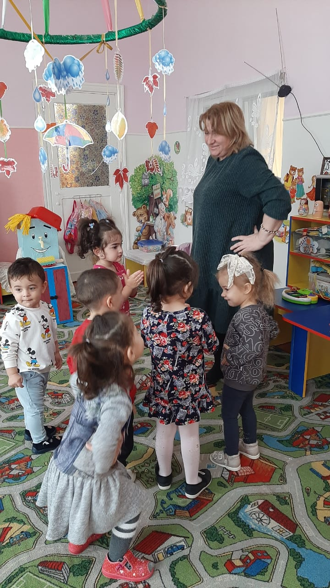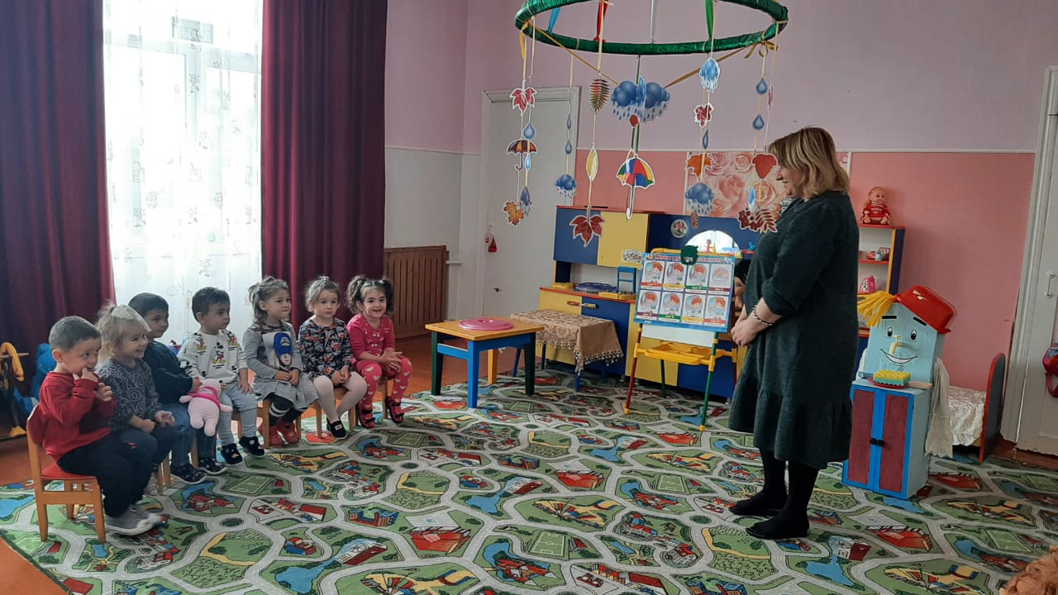

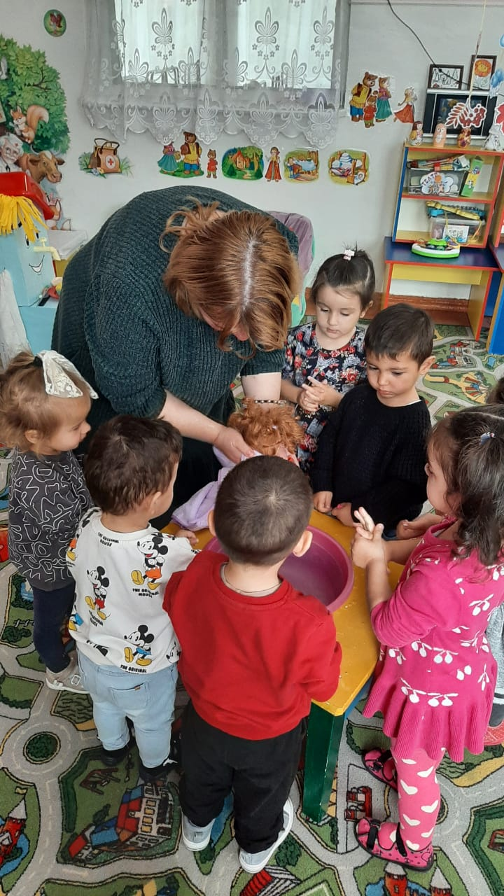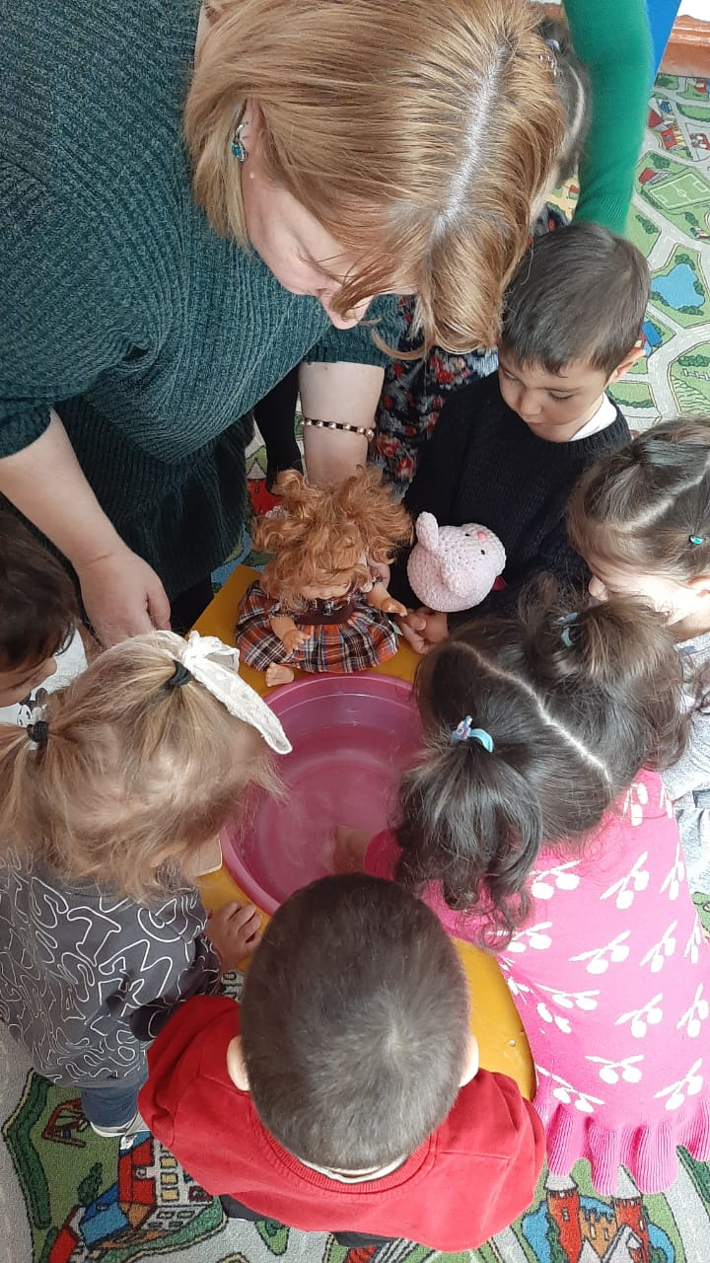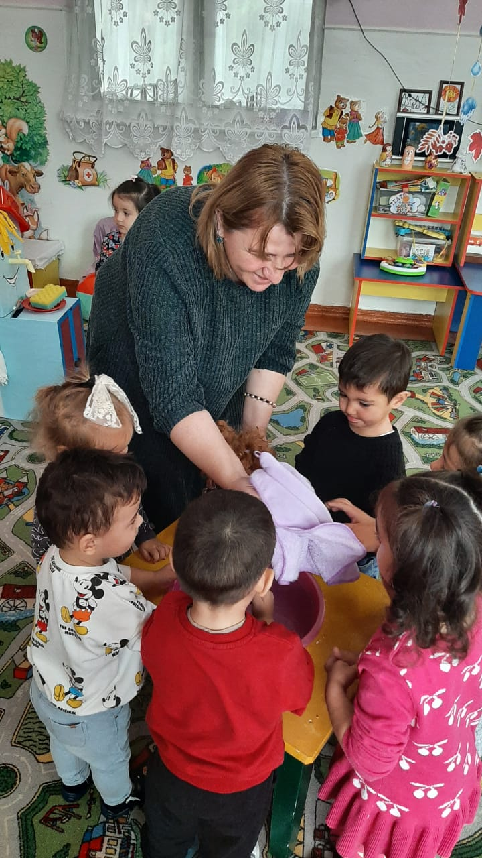

Заведующая МБДОУ
«Детский сад №19 С.Камбилеевское _________Н.А.Хаматова

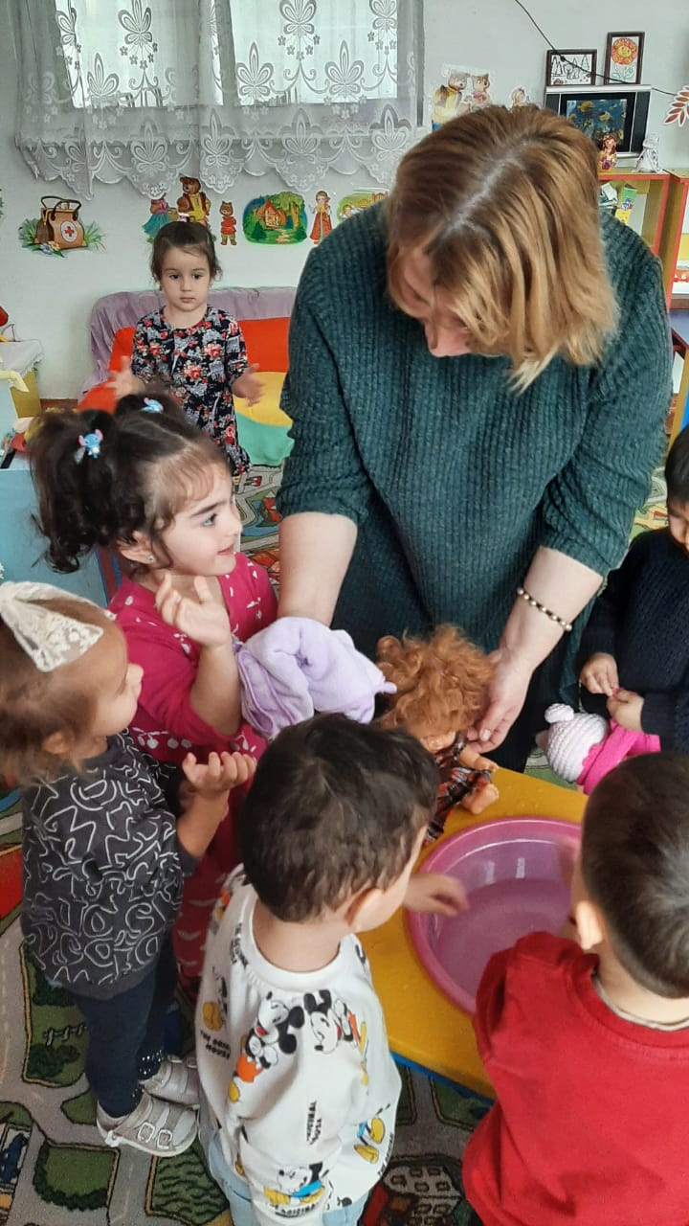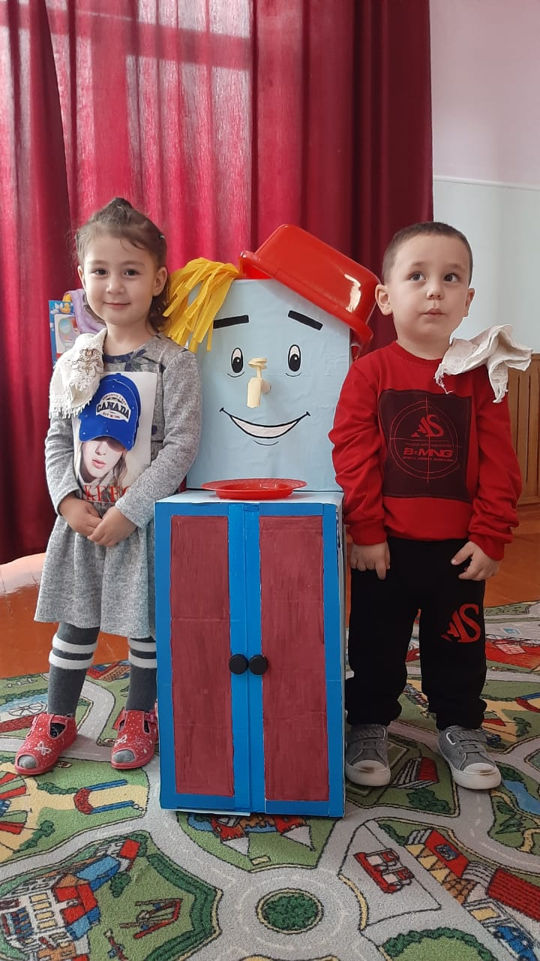

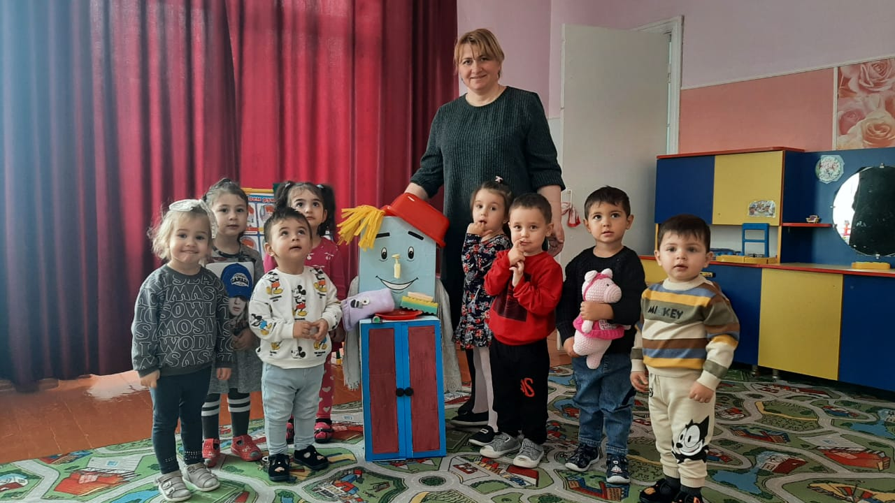

Заведующая МБДОУ
«Детский сад №19 С.Камбилеевское _________Н.А.Хаматова

